Методическая разработка

«Технология Take & Teach
(Бери и учи)»

Направление: «Математика»

Автор: Миронова Татьяна Рудольфовна

Организация:
Кванториум
МАУ ДО СЮТ,
Новоуральск

2021

Технология подготовки урока T&T (Take and Teach).
На сегодня педагогами-энтузиастами разработано огромное количество методик, инструкций, технологии подачи материала. Мы предлагаем свою, разработанную именно для использования в ДТ Кванториумах, учитывая особенности дополнительного образования.
Основная идея подхода T&T (Бери и Учи) заключается в простоте использования и применении материала на уроках.
«Бери и учи!» - главный девиз нашего подхода.
Учителю (педагогу) остается только ознакомиться с материалом для урока за минимальное количество времени, скачать материал и начать по нему заниматься с ребятами.
Такой подход дает значительный выигрыш во времени. Особо актуально, когда учителю приходится писать огромное количество отчетов, программ, и т.д. Время экономится при подготовке к каждому конкретному уроку.
Особенностью метода является концепция разработки дидактических единиц (тайлов) с учетом современных образовательных тенденций и психологических особенностей восприятия современными школьниками практически любой образовательной программы (авторской или типовой).
Любой педагог, пользуясь данным материалом вправе вносить свои комментарии, поправки, замечания. Подобный тайлы разрабатываются для конкретных групп учащихся (например, 6 класс, 11 класс), с указанием времени занятия – урок на 45 минут, на 1,5 часа и т.д. Тайл может делиться на более мелкие части.
Любой педагог имеет возможность дать обратную связь по использованному материалу, который разработан по данной технологии. Так мы делаем контент значительно лучше и эффективнее.
Становится ненужной литература с описанием программ для учителя, многотомные методические рекомендации, которые внимательно изучать не всегда хватает времени, бесконечные курсы по повышению педагогического мастерства для реализации данных программ. Двухчасового вебинара вполне достаточно для того, чтобы учитель понял идею T&T и начал по ней работать.
Предложенная нами система достаточно универсальна как для офлайн, так и для онлайн занятий, для гибридного (смешанного) обучения. В каждом конкретном случае требуется незначительная корректировка конкретного занятия.
В подобные тайлы легко встраиваются внешние активности (олимпиады, конкурсы, и т.д), что не влияет на учебный процесс в целом.
Особенно хочется уделить внимание рефлексии, на которую не всегда хватает времени на уроке. Поэтому мы проводим рефлексию не в конце занятия, а в начале. Такой подход позволяет сразу настраивать учащихся на работу, выяснить остаточные знания, эмоциональную оценку предыдущего занятия и текущего состояния учащихся.
На сегодня уже имеется банк созданных тайлов, который пока доступен ограниченному кругу наставников по направлению «математика».
Эти тайлы прошли апробацию в 2020/2021 учебном году и показали себя, как эффективные дидактические единицы. Благодаря такому подходу число ребят, которые выбирают направление «математика» значительно увеличилось. В ноябре 2021 года среди всех предлагаемых направлений «математика» заняла второе место после «программирования».
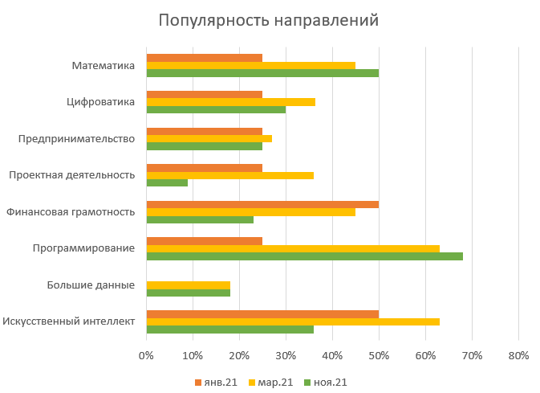
Преимущество метода для учителя:
- Минимальное время для подготовки урока.
- Полностью разработанный контент каждого занятия.
- Использование современных платформ, интересного контента и т.д.
- Понятная структура тайла, которая выступает эталоном для разработки последующих занятий.
- Легко интегрировать внешние олимпиады и проекты без ущерба для обучения.
Преимущество для ученика:
- Интересный и понятный контент.
- Использование современных платформ и контента.
- Отсутствие системности, использование метода индукции – от частного к общему.
- Контент «на опережение».
- Большое количество практических заданий.
- Позволяет участвовать в различных внешних олимпиадах и проектах.
Принципы построения образовательных программ по методике T&T.
- Весь учебный материал разбит на тайлы. Тайл – ограниченный и законченный объем изучаемого учебного материала (дидактическая единица), состоящая из файлов с контентом, презентации, ссылками, задачами, видео и др. Тайл с одной темой для офлайн и для онлайн занятия может быть разным.
- Тайл обязательно должен быть практической направленности. Содержать практические и исследовательские задачи, задачи на поиск информации, логику и др. Обязательно содержать текстовой файл с комментариями учителей, который его использовали.
- Все тайлы имеют свой номер и обозначение. Например, тайл_Мат_БУ_системы счисления – тайл по математике, базовый уровень, тема.
- Все тайлы проходят верификацию учебных советов по направлениям.
- Тайлы можно использовать как последовательно, так и в произвольном порядке. Они изначально создавались законченными по одной теме. Если тема большая, то по ней могут быть несколько микротайлов - Тайл_Мат_БУ_системы счисления 2, и т.д.
- Тайлы по социокультурному блоку могут в названии содержать города, где находятся ДТ «Кванториум».
- Тайл рассчитан на 1.5 часа (2 академических часа)
Разработанные тайлы находятся на общем Гуг-диске, к которому имеют доступ наставники по математике. На образовательной сессии коллеги пробовали создавать тайлы по различным темам.
Список тайлов, которые уже разработаны и возможная последовательность их прохождения:
Социокультурный блок. Что такое математика в современном мире
Как люди учились считать
Математические папирусы
Числа, как геометрические точки
Великие математические задачи
Атомы арифметики
Очарование трансцендентного числа
Парадоксы бесконечности
Ноль и единица
Люди-калькуляторы
Как измерить все, что угодно
Вызов здравому смыслу
Шифры
От кривых к уравнениям
Числа, меры, величины
Искусство нахождения неизвестных
Пределы и непрерывность

Подготовка и размещение тайлов на Гугл-диске
- Папку МАТ_ВМ (если базовый модуль, УМ - если углубленный) _т название темы,
- В папке находятся
- файл с аннотацией (ФИО автора, телефон, электронная почта, место работы, аннотация тайла) (TXT)
- файл презентации МАТ_ВМ_тема_презентация (PPT)
- файл с контентом МАТ_ВМ_тема_контент (PDF)
- файл с ссылками МАТ_ВМ_тема_ссылки (TXT)
- файл с задачами (с ответами) (DOC)
- файлы видео (если есть) (AVI, MP4…)
- файлы с раздаточным материалом (если есть) (DOC, PDF)
- и др.
- Есть отдельно папки с документацией и презентацией по подготовке тайлов.
- Новые тайлы размещаются в папке “Для верификации”.
- После верификации и устранению недостатков, если такие имеются, тайлы переносятся в основную папку МАТ_БМ или МАТ_УМ
Оснащенные кабинеты Кванториума интерактивными досками позволяют использовать технологию T&T максимально эффективно.
Огромное спасибо Марии Теделури, федеральному тьютору по направлению математика, которая поддержала реализацию данного подхода. Большое спасибо коллегам, которые разработали тайлы и используют их на своих занятиях.
Мы готовы помочь в реализации технологии, показать пути внедрения для всех желающих, в первую очередь наставников направления ДТ «Кванториум».

